Tillsynsbegäran – information om höga naturvärden och fridlysta arter i avverkningsanmälan A 12640-2024 i Ragunda kommun
Denna tillsynsbegäran behandlar höga naturvärden i avverkningsanmälan A 12640-2024 i Ragunda kommun som inkom 2024-04-02 och omfattar 3,3 ha.
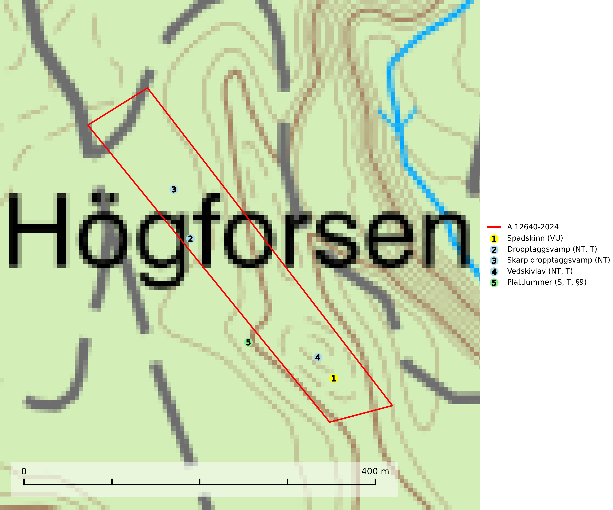
Figur 1. Fyndplatser för naturvårdsarter i och inom 15 meter från avverkningsanmälan. Markörer utan svart kant är placerade på fyndplatsen. Markörer med svart kant är placerade vid sidan av fyndplatsen har ett svart streck som visar fyndplatsens exakta position. Kartans mittpunktskoordinat är N 7006002, E 564868 i SWEREF 99 TM.
I och inom 15 meter från avverkningsanmälan finns fynd av 5 naturvårdsarter, varav 4 är rödlistade, 1 är fridlyst, 3 är typiska (T) och 1 är signalart (S): spadskinn (VU), dropptaggsvamp (NT, T), skarp dropptaggsvamp (NT), vedskivlav (NT, T) och plattlummer (S, T, §9). Se Figur 1.

Tillsynsbegäran
Vi begär härmed att Skogsstyrelsen fattar beslut enligt miljöbalken som säkerställer att skogens höga naturvärden bevaras samt att EU-lagstiftning efterlevs och att artskyddsbrott förhindras.
Vi önskar även ta del av de ställningstaganden och beslut som myndigheten meddelar till följd av aktuell avverkningsanmälan och föreningens inlaga (se 34 § förvaltningslagen).

Naturvårdsarter och fridlysta arter
Nedan följer beskrivningar av de naturvårdsarter och fridlysta arter som har sina livsmiljöer och växtplatser i den avverkningsanmälda skogen. De påträffade naturvårdsarterna är ett tydligt kvitto på att det rör sig om en skog med höga naturvärden.
Spadskinn (VU) är knuten till tallskogar med höga naturvärden och artens potentiella miljöer har minskat kraftigt och fortsätter att minska eftersom äldre sandtallskogar avverkas. Mykorrhiza-arter och andra marklevande svampar påverkas starkt negativt av slutavverkning då alla träd avlägsnas. Spadskinn är globalt rödlistad som sårbar (VU) vilket innebär att Sverige har ett internationellt ansvar för arten. Fler områden där arten förekommer behöver skyddas (SLU Artdatabanken, 2024; Nitare & Skogsstyrelsen, 2019; IUCN, 2019).
Dropptaggsvamp (NT) bildar mykorrhiza med tall, främst i barrskog med trädkontinuitet, i magra, torra och ljusöppna lavtallskogar och i barrblandskogar med friskmossor och lingon i fältskiktet. Den totala populationen i landet har minskat och bedöms fortsätta minska till följd av slutavverkningar av tallskog. Det är högst oklart om arten långsiktigt kan etablera och reproducera sig i skogsbestånd som brukas med trakthyggesmetoder, markberedning, gödsling eller föryngring med förädlat plantmaterial. Uppfyller kriterierna för att bli rödlistad på grund av ny kunskap som visar att en större andel av populationen än tidigare bedömt är knuten till kontinuitetsbarrskog. Minskningstakten för den svenska populationen bedöms vara nära gränsvärdet för Sårbar (VU). Dropptaggsvamp är typisk art för 9010 Taiga (SLU Artdatabanken, 2026).
Skarp dropptaggsvamp (NT) bildar mykorrhiza med både gran och tall, främst i barrskogar med trädkontinuitet. Arten uppträder dels i näringsrik kalkbarrskog och dels i sur lavtallskog. Kalkbarrskogarna är ofta grandominerade, olikåldriga och skiktade på frisk mark med ett örtrikt vegetationsskikt. Lavtallskogarna är i regel magra, torra, ljusöppna och ofta brandpräglade. Den totala populationen i landet har minskat och bedöms fortsätta minska till följd av avverkning av äldre barrskogar. Arten har begränsad förmåga att återetablera sig efter slutavverkning eller andra storskaliga skogsbruksåtgärder. Det saknas indikationer på att arten långsiktigt kan etablera eller reproducera sig i skogsbestånd som brukas med metoder som trakthyggesbruk, markberedning, gödsling eller föryngring med förädlat plantmaterial. Minskningstakten för den svenska populationen bedöms vara nära gränsvärdet för Sårbar (VU) (SLU Artdatabanken, 2026).
Vedskivlav (NT) växer på gammal, torr, exponerad, hård kärnved av framförallt tall i naturskogsartade bestånd. Avverkning av tallskog av naturskogskaraktär med spår av återkommande bränder är ett hot. Mängden lämplig ved att växa på för vedskivlav minskar, dels på grund av naturlig nedbrytning men framförallt på grund av att de förstörs i samband med slutavverkningar, gallringar och markberedning. Tall- och blandbarrskogar av naturskogskaraktär med spår av återkommande bränder bör skyddas. Vedskivlav är typisk art för 9010 Taiga (SLU Artdatabanken, 2024).
Plattlummer (§9) växer främst i ljusöppna sandtallskogar eller annan gles, torr och brandpräglad hedbarrskog. Den är mest frekvent i olika typer av naturskogar och kontinuitetsskogar och missgynnas markant av slutavverkning och maskinell markberedning. Söder ut i landet förekommer de närstående arterna cypresslummer (EN, §8) och mellanlummer (NT, §9), vilka båda omfattas av EU:s art- och habitatdirektiv. Plattlummer är typisk art för 9010 Taiga och 2320 Rissandhedar (Nitare & Skogsstyrelsen, 2019; SLU Artdatabanken, 2026).

